Strategi Membangun Brand Kosmetik Viral dengan Jasa Maklon
Layanan maklon kosmetik membantu pengusaha pemula memulai bisnis tanpa harus memiliki pabrik dan laboratorium sendiri. Meski proses produksi menjadi lebih mudah, tingkat persaingan di industri kecantikan semakin tinggi. Strategi bisnis kini lebih berfokus pada pemasaran, branding, dan visual produk. Nilai merek yang kuat menjadi faktor penentu kesuksesan produk di pasar. Berikut panduan lengkap strategi pemasaran maklon agar produk memiliki daya saing tinggi.
1. Temukan Produk "Pintu Masuk" yang Unik
Jangan mencoba menjual semua jenis makeup atau skincare sekaligus di awal. Pilihlah satu produk unggulan yang unik atau yang sedang banyak dicari, misalnya serum bulu mata atau pelembap dengan tekstur yang berubah dari krim menjadi air. Saat berkonsultasi dengan penyedia jasa maklon, mintalah sesuatu yang berbeda atau "pembeda" dari produk yang sudah ada di pasaran. Produk yang unik lebih mudah mengundang rasa penasaran orang untuk mencoba dan membagikannya di akun media sosial mereka. Inilah yang menjadi gerbang utama agar nama merek Anda mulai dikenal luas secara organik.
2. Kemasan yang Menarik Pandangan (Eye-Catching)
Banyak orang memutuskan membeli kosmetik hanya karena kemasannya yang bagus. Di media sosial, visual adalah segalanya. Manfaatkan jasa desain dari perusahaan maklon untuk membuat botol atau kotak produk yang terlihat estetik dan mewah, meskipun harganya terjangkau. Kemasan yang "Instagrammable" akan mendorong pembeli untuk melakukan video unboxing secara sukarela. Semakin banyak orang yang memamerkan produk Anda karena tampilannya yang cantik, semakin besar peluang produk tersebut untuk menjadi viral. Ingat, kemasan adalah iklan pertama yang dilihat oleh calon konsumen Anda.
3. Ceritakan Kisah di Balik Produk
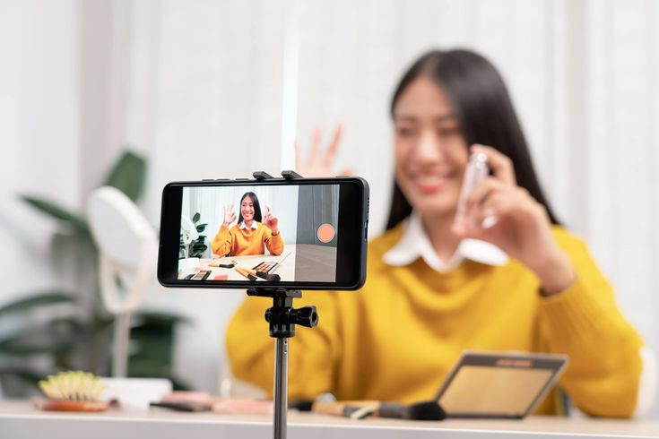
Orang lebih suka membeli dari manusia daripada dari perusahaan besar yang kaku. Gunakan kekuatan cerita (storytelling) untuk membangun hubungan emosional dengan pembeli. Ceritakan mengapa Anda menciptakan produk ini, kesulitan apa yang ingin Anda selesaikan, atau bagaimana proses Anda bekerja sama dengan pabrik maklon untuk memastikan kualitasnya. Transparansi dan kejujuran akan menciptakan kepercayaan. Jika konsumen merasa terhubung dengan cerita Anda, mereka tidak hanya menjadi pembeli, tetapi juga pendukung setia yang akan membela dan mempromosikan merek Anda kepada teman-teman mereka.
4. Gandeng "Micro-Influencer" untuk Efek Berantai
Anda tidak perlu membayar artis mahal dengan jutaan pengikut untuk menjadi viral. Strategi yang lebih ampuh adalah membagikan produk Anda ke puluhan atau ratusan micro-influencer yang memiliki pengikut setia meski jumlahnya tidak terlalu banyak. Penjelasan atau ulasan dari mereka biasanya terasa lebih jujur dan dipercaya oleh penonton. Ketika banyak kreator kecil membicarakan satu produk yang sama dalam waktu bersamaan, sistem di media sosial akan menganggap produk tersebut sedang tren, sehingga jangkauan kontennya akan semakin luas dan bisa memicu efek viral yang masif.
5. Manfaatkan Kemudahan Izin BPOM untuk Kepercayaan
Salah satu keuntungan besar jasa maklon adalah mereka biasanya sudah satu paket dengan pengurusan izin BPOM dan sertifikasi Halal. Gunakan poin ini sebagai senjata pemasaran Anda. Di era sekarang, banyak konsumen yang sudah pintar dan hanya mau memakai produk yang aman. Dengan memamerkan bahwa produk Anda sudah resmi dan legal, Anda menghilangkan keraguan calon pembeli. Rasa aman inilah yang membuat orang tidak ragu untuk merekomendasikan produk Anda kepada orang lain, yang pada akhirnya membantu menjaga nama baik merek Anda dalam jangka panjang.

